Отчёт о тестировании и качестве
Этап 4 учебной практики УП03
Студент ____________________ Группа __________
Дата подготовки 4 ноября 2026 года
Проверены API, интерфейс и операции обслуживания версии 3.0.0. Тесты выполняются с изолированными базами и не изменяют исходные данные пользователя. Критерии приёмки: нет упавших тестов, покрытие не ниже 80%, отрицательные сценарии возвращают контролируемые ошибки, данные сохраняются.
Показатель | Факт
Автоматические тесты | 40 пройдено
Покрытие серверного кода | 95,94% в финальном прогоне
Проверки браузера | 8 групп сценариев, 7 страниц приложения
Ошибки JavaScript / HTTP 500 | 0 / 0 в браузерном прогоне
Мобильная проверка | 390 × 844 px, нет прокрутки всей страницы по горизонтали
Ожидаемые отрицательные ответы | 401 до входа и 409 при намеренном повторе email

Состав тестирования
Область | Проверяемое поведение
Вход и права | Cookie, выход, срок сессии, лимит входа, Origin, CSRF, роли
Участники | CRUD, уникальность email, кириллица, валидация и SQL-строки
Секции и посещения | Время, лимит мест, дубль записи, каскадное удаление и два одновременных запроса
Бейджи | Отметка, отмена, массовая операция и печатный макет
Экспорт и импорт | JSON round-trip, CSV BOM и формулы, невалидные ссылки/ID/email
Эксплуатация | Чистый старт, рестарт, пустая база, legacy-схема, backup/restore

HTTP диагностика и производительность
Отдельно проверен реальный HTTP-сервер распакованного релиза: список 200, создание 201, неверный email 422, несуществующий участник 404. Содержимое ошибок понятно пользователю, без traceback. Полный API-отчёт находится в docs/API_TEST_REPORT.md.
Маршрут | N | Медиана мс | p95 мс | Ошибки
/api/health | 100 | 2.83 | 6.17 | 0
/api/participants | 100 | 3.76 | 6.19 | 0
/api/participants?search=Морозова | 100 | 3.61 | 7.33 | 0

Условия: loopback, 13 участников, 4 секции, 100 последовательных запросов на каждый маршрут, concurrency=1. Все 300 ответов успешны. Это локальные измерения, а не оценка пропускной способности большого мероприятия. Lighthouse не запускался; дополнительно сохранён Navigation Timing браузера.

Диагностика и ограничения
Обнаружен и исправлен межпоточный сбой SQLite. Фактический отрицательный прогон сохранён отдельно; регрессионный тест требует ровно один 201 и один 409 при записи двух людей на одно место. Обработанный дубль email проверен также через интерфейс.
В итоговых позитивных браузерных сценариях нет критических ошибок. Имеется предупреждение библиотеки о будущем предпочтении httpx2 в TestClient; в данной установленной версии оно не приводит к падению тестов. Физическая печать, Docker, Windows и внешнее TLS-окружение не тестировались локально.
Исходные результаты: check.txt, ui-report.json, performance.json, api-cases.json. План — TEST_PLAN.md, дефекты — DEFECT_LOG.md, риски — RISK_REGISTER.md. Результаты нельзя переносить на произвольную внешнюю среду без повторной проверки.

Проверка интерфейса и обработки ошибок
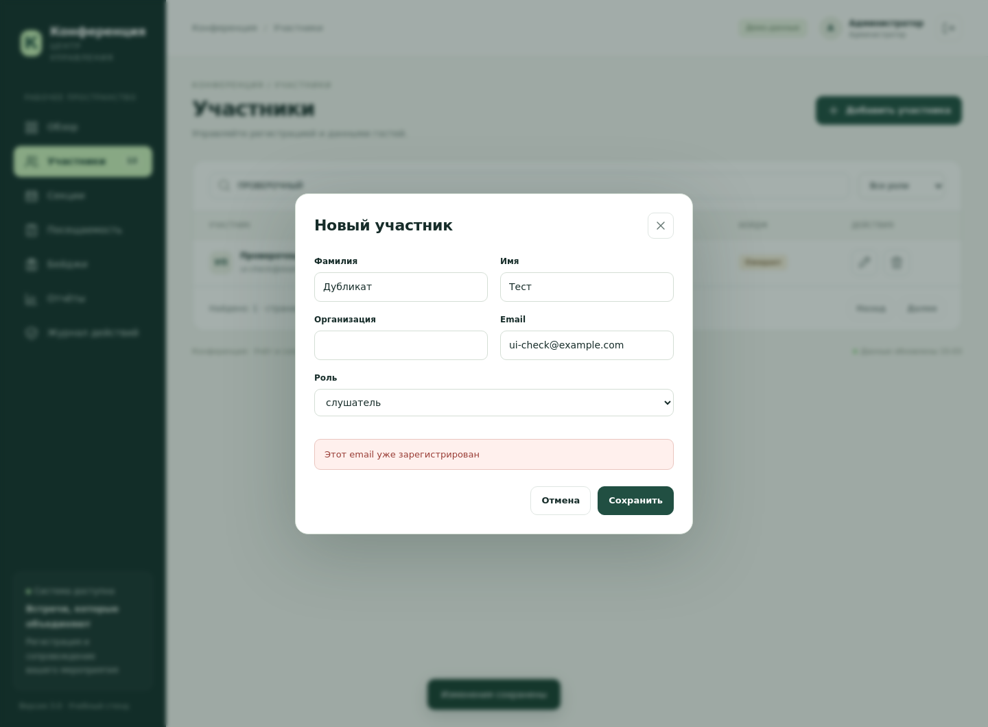
Рисунок 1 Реальная обработка дублирующегося email с сохранением формы
Браузерная проверка создаёт участника, секцию, регистрацию, отметку присутствия и бейдж, выгружает и восстанавливает JSON. Вход под наблюдателем подтверждает отсутствие именных разделов и кнопки экспорта. Ошибки API отдельно проверяются на сервере, поэтому скрытые кнопки не являются единственной защитой.

